登录系统过后，左侧导航栏“提交论文”-“提交毕业论文设计（论文）盲审版”

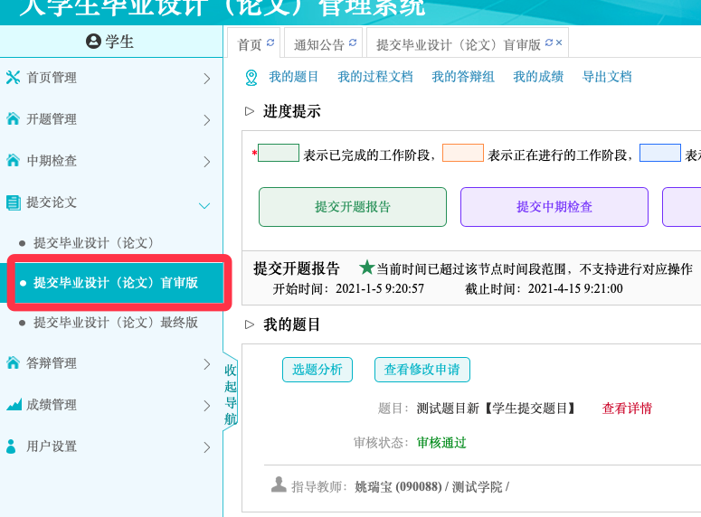

右侧，点击“提交文档”进行提交

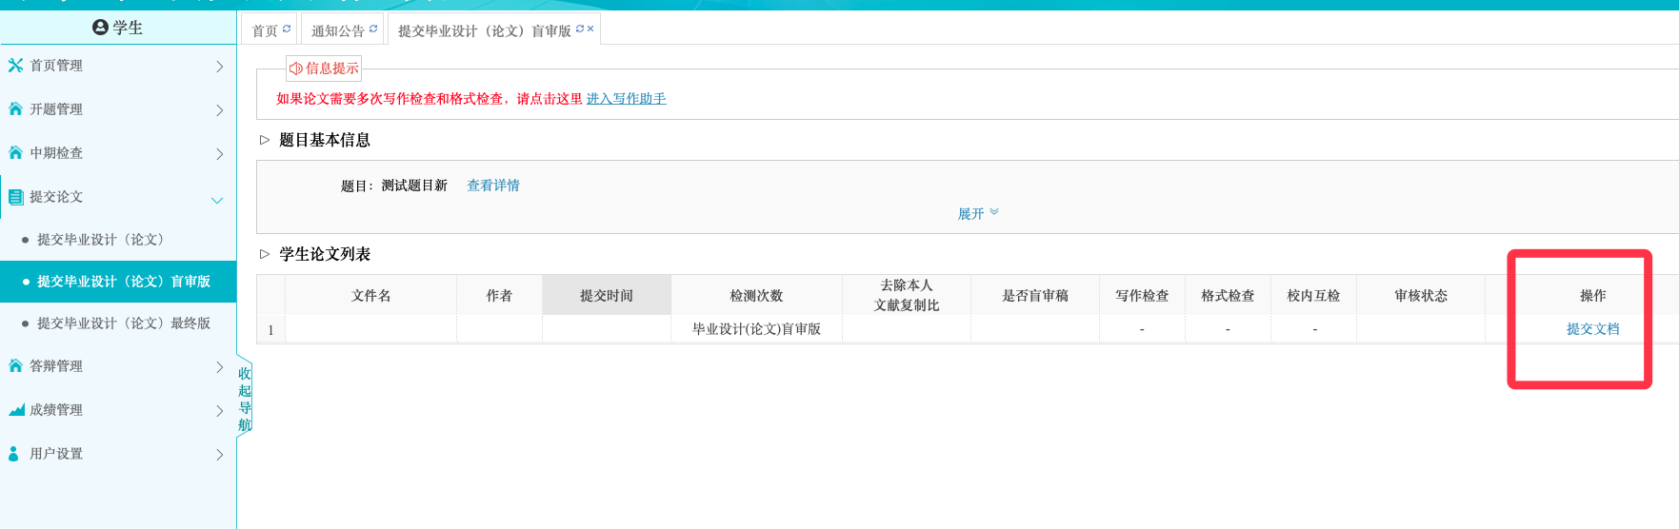

填写相关信息并上传文件，上传后系统自动检测，无需导师再进行操作

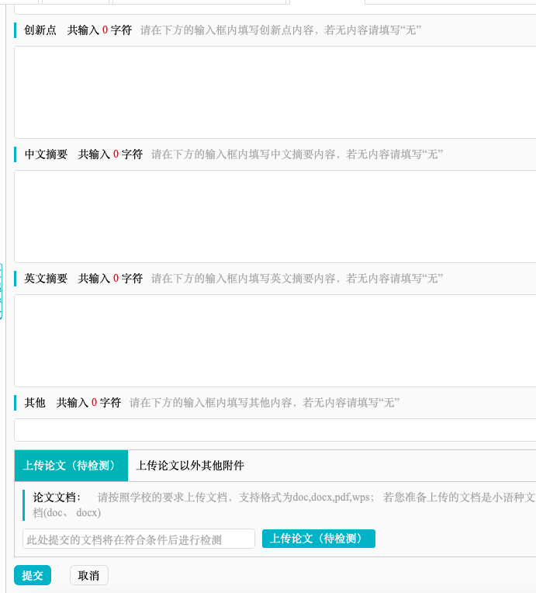

如提交有误，在5月24日前可在同样位置上传覆盖；

盲审版为去除封面、扉页、致谢和学术诚信说明的论文全文。